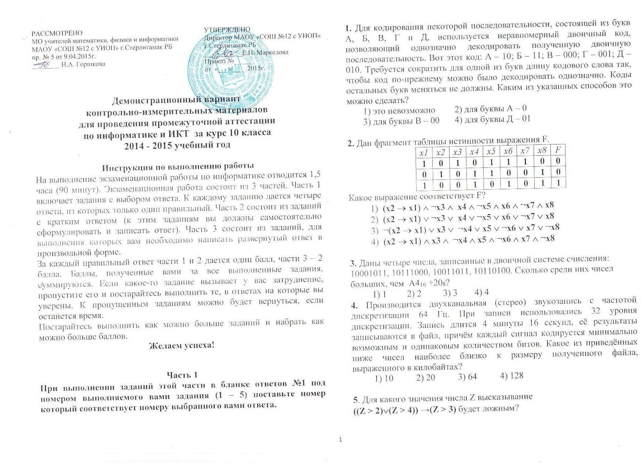
РАССМОТРЕНО  МО учителей математики, физики и информатики  МАОУ «СОШ №12 с УИОП» г.Стерлитамак РБ  пр. № 5 от 9.04.2015г.  ________ Н.А. Горшкова | УТВЕРЖДЕНО  Директор МАОУ «СОШ №12 с УИОП»  г.Стерлитамак РБ  ___________Е.Н. Маркелова  Приказ №_____  от «___»____.2015г.

Демонстрационный вариант
контрольно-измерительных материалов
для проведения промежуточной аттестации
по информатике и ИКТ за курс 10 класса
2014 - 2015 учебный год

Инструкция по выполнению работы
На выполнение экзаменационной работы по информатике отводится 1,5 часа (90 минут). Экзаменационная работа состоит из 3 частей. Часть 1 включает задания с выбором ответа. К каждому заданию дается четыре ответа, из которых только один правильный. Часть 2 состоит из заданий с кратким ответом (к этим заданиям вы должны самостоятельно сформулировать и записать ответ). Часть 3 состоит из заданий, для выполнения которых вам необходимо написать развернутый ответ в произвольной форме.
За каждый правильный ответ части 1 и 2 дается один балл, части 3 – 2 балла. Баллы, полученные вами за все выполненные задания, суммируются. Если какое-то задание вызывает у вас затруднение, пропустите его и постарайтесь выполнить те, в ответах на которые вы уверены. К пропущенным заданиям можно будет вернуться, если останется время.
Постарайтесь выполнить как можно больше заданий и набрать как можно больше баллов.
Желаем успеха!

Часть 1
При выполнении заданий этой части в бланке ответов №1 под номером выполняемого вами задания (1 – 5) поставьте номер который соответствует номеру выбранного вами ответа.

1. Для кодирования некоторой последовательности, состоящей из букв А, Б, В, Г и Д, используется неравномерный двоичный код, позволяющий однозначно декодировать полученную двоичную последовательность. Вот этот код: А – 10; Б – 11; В – 000; Г – 001; Д – 010. Требуется сократить для одной из букв длину кодового слова так, чтобы код по-прежнему можно было декодировать однозначно. Коды остальных букв меняться не должны. Каким из указанных способов это можно сделать?
1) это невозможно 2) для буквы А – 0
3) для буквы В – 00 4) для буквы Д – 01

2. Дан фрагмент таблицы истинности выражения F.
x1 | x2 | x3 | x4 | x5 | x6 | x7 | x8 | F
1 | 0 | 1 | 0 | 1 | 1 | 1 | 0 | 0
0 | 1 | 0 | 1 | 1 | 0 | 0 | 1 | 0
1 | 0 | 0 | 1 | 0 | 1 | 0 | 1 | 1
Какое выражение соответствует F?
1) (x2 → x1) ∧ ¬x3 ∧ x4 ∧ ¬x5 ∧ x6 ∧ ¬x7 ∧ x8
2) (x2 → x1) ∨ ¬x3 ∨ x4 ∨ ¬x5 ∨ x6 ∨ ¬x7 ∨ x8
3) ¬(x2 → x1) ∨ x3 ∨ ¬x4 ∨ x5 ∨ ¬x6 ∨ x7 ∨ ¬x8
4) (x2 → x1) ∧ x3 ∧ ¬x4 ∧ x5 ∧ ¬x6 ∧ x7 ∧ ¬x8

3. Даны четыре числа, записанные в двоичной системе счисления: 10001011, 10111000, 10011011, 10110100. Сколько среди них чисел больших, чем A4₁₆ +20₈?
1) 1 2) 2 3) 3 4) 4
4. Производится двухканальная (стерео) звукозапись с частотой дискретизации 64 Гц. При записи использовались 32 уровня дискретизации. Запись длится 4 минуты 16 секунд, её результаты записываются в файл, причём каждый сигнал кодируется минимально возможным и одинаковым количеством битов. Какое из приведённых ниже чисел наиболее близко к размеру полученного файла, выраженного в килобайтах?
1) 10 2) 20 3) 64 4) 128

5. Для какого значения числа Z высказывание
((Z > 2)∨(Z > 4)) →(Z > 3) будет ложным?

Часть 2
При выполнении заданий этой части в бланке ответов №1 под номером выполняемого вами задания (6 – 15) запишите краткий ответ.

6. Между населёнными пунктами A, B, C, D, E, F построены дороги, протяжённость которых приведена в таблице. (Отсутствие числа в таблице означает, что прямой дороги между пунктами нет)
 | A | B | C | D | E | F
A |  | 2 | 4 | 5 |  | 16
B | 2 |  |  | 3 | 2
C | 4 |  |  | 3
D | 5 | 3 | 3 |  | 2 | 3
E |  |  | 2 | 2 |  | 8
F | 16 |  |  | 3 | 8
Определите длину кратчайшего пути между пунктами A и F, проходящего через пункт C и не проходящего через пункт B (при условии, что передвигаться можно только по построенным дорогам).

7. Все пятибуквенные слова, составленные из букв А, И, О, У, записаны в алфавитном порядке. Вот начало списка:
1. ААААА 4. ААААУ
2. ААААИ 5. АААИА
3. ААААО 6. АААИИ…
Запишите слово, которое стоит на 437-м месте от начала списка.

8. Сколько секунд потребуется модему, передающему сообщения со скоростью 19200 бит/с, чтобы передать цветное растровое изображение размером 1280 на 800 пикселей, при условии, что цвет каждого пикселя кодируется 24 битами?

9. Автоматическое устройство осуществило перекодировку информационного сообщения на русском языке, первоначально записанного в 8-битной кодировке ASCII, в 16-битный Unicode. После чего к сообщению прибавили ещё 12 байт информации. В результате преобразования информационное сообщение имеет объём 3 Килобит. Определите размер первоначального сообщения в байтах. В ответе укажите только число.

10. На рисунке – схема дорог, связывающих города А, Б, В, Г, Д, Е, Ж, З, И, К. По каждой дороге можно двигаться только в одном направлении, указанном стрелкой. Сколько существует различных путей из города А в город К?
Г
В
А
К
Е
Б
Д
Ж
И
З
11. Укажите через запятую в порядке возрастания все основания систем счисления, в которых запись числа 61 оканчивается на 15.

12. В таблице приведены запросы и количество страниц, которые нашел поисковый сервер по этим запросам в некотором сегменте Интернета:
Запрос | Количество страниц (тыс.)
Пилот | 700
Пилот | Вертолёт | Акула | 1200
Пилот & Вертолёт & Акула | 0
Пилот & Акула | 110
Пилот & Вертолёт | 220
Вертолёт & Акула | 330

Сколько страниц (в тысячах) будет найдено по запросу
Вертолёт | Акула?

13. В международном конкурсе исполнителей классической музыки принимают участие 40 человек. Индивидуальный код участника состоит из 7 символов. В качестве символов используют 26 различных букв и десятичные цифры в произвольном порядке. Каждый такой код в компьютерной программе записывается одинаковым минимально возможным целым количеством байтов, при этом используют посимвольное кодирование. Каждый символ кодируется одинаковым минимально возможным целым количеством битов. Определите объём памяти, необходимый для хранения кодов участников конкурса.

14. Определите значение переменной c после выполнения следующего фрагмента программы, в котором a, b и c – переменные целочисленного типа:
a := 27;
b := 13;
if b div 5 > 2
then
c := b mod 5 + a mod 3
else
c := (b + a) mod 6;
- Определите, что будет напечатано в результате работы следующего фрагмента программы?
var n, s, d: integer;
begin
readln(d);
n := 3;
s := 57;
for i:= 2 to 5 do begin
s := s + n;
n := n + 4
end;
write(s)
end.

Часть 3

Для записи ответов к заданиям этой части (С1 – С2) используйте бланк ответов №2. Запишите сначала номер задания (С1 и т.д.), а затем полное решение. Ответы записывайте четко и разборчиво.

- Сколько различных решений имеет логическое уравнение
(X₁ ∨ ¬ X₂) ∧(X₂ ∨ ¬ X₃) ∧(X₃ ∨ ¬ X₄) ∧(X₄ ∨ ¬ X₅) ∧(¬X₅ ∨ ¬ X₆)= 1
где x1, x2, …, x6 – логические переменные? В ответе не нужно перечислять все различные наборы значений переменных, при которых выполнено данное равенство. В качестве ответа нужно указать количество таких наборов.

17. Требовалось написать программу, при выполнении которой с клавиатуры считывается натуральное число N, не превосходящее 10⁹, и выводится количество цифр этого числа. Программист торопился и написал программу неправильно:

var N: longint;
count: integer;
begin
readln(N);
count := 1;
while N > 1 do begin
count := count + 1;
N := N div 10;
end;
writeln(count);
end.

Последовательно выполните следующее:
- Определите, что выведет программа при вводе числа 123.
- Укажите одно число, для которого программа выводит неверный результат.
- Найдите все ошибки в этой программе (их может быть одна или несколько). Для каждой ошибки:
- выпишите строку, в которой сделана ошибка;
- укажите, как надо исправить ошибку - приведите правильный вариант строки.
Обратите внимание, что требуется найти ошибки в имеющейся программе, а не написать свою, возможно, имеющую другой алгоритм решения. Исправление ошибки должно затрагивать только строку, в которой находится ошибка.

Кодификатор элементов содержания
для проведения промежуточной аттестации
по информатике и ИКТ за курс 10 класса
2014 - 2015 учебный год

№ задания | Проверяемые элементы содержания | Уровень сложности
Часть 1
1 | Процесс передачи информации, источник и приемник информации. Сигнал, кодирование и декодирование. Искажение информации | Базовый
2 | Высказывания, логические операции, кванторы, истинность высказывания | Базовый
3 | Системы счисления. Позиционные системы счисления. Двоичное представление информации в памяти компьютера. Арифметические операции. Перевод чисел в системах счисления | Базовый
4 | Дискретное (цифровое) звуковой информации и видеоинформации. Единицы измерения количества информации | Повышенный
5 | Логика и алгоритмы. Высказывания, логические операции, кванторы, истинность высказывания | Базовый
Часть 2
6 | Описание (информационная модель) реального объекта и процесса, соответствие описания объекту и целям описания. Схемы, таблицы, графики, формулы как описания | Базовый
7 | Системы счисления. Позиционные системы счисления. Перевод чисел в системах счисления | Базовый
8 | Дискретное (цифровое) представление графической информации. Единицы измерения количества информации | Повышенный
9 | Дискретное (цифровое) представление текстовой информации. Единицы измерения количества информации | Повышенный
10 | Цепочки (конечные последовательности), деревья, списки, графы, матрицы(массивы), псевдослучайныепоследовательности | Повышенный
11 | Системы счисления. Позиционные системы счисления. Перевод чисел в системах счисления | Повышенный
12 | Технологии поиска и хранения информации. Использование инструментов поисковых систем (формирование запросов) | Повышенный
13 | Количество информации. Кодирование информации. Единицы измерения количества информации | Базовый
14 | Язык программирования. Типы данных. Основные конструкции языка программирования. Ветвление | Базовый
15 | Язык программирования. Типы данных. Основные конструкции языка программирования. Цикл «для» | Повышенный
Часть 3
16 | Логика. Логические операции. Логические законы. Истинность логических выражений. | Повышенный
17 | Язык программирования. Типы данных. Основные конструкции языка программирования. Цикл «пока» | Повышенный
Итого: всего заданий – 17,
из них по уровню сложности: Базовый – 8, Повышенный – 9.
Общее время выполнения работы – 90 мин.

Шкала перевода баллов по информатике и ИКТ
Отметка по  пятибалльной шкале | «2» | «3» | «4» | «5»
Общий балл | 0 – 10 | 11 – 13 | 14 -16 | 17 – 19

____.____.2015г.
Экзаменационная (переводная) работа
по информатике и ИКТ

ученика(цы) 10 б класса МАОУ «СОШ №12 с УИОП»
Ф.И.____________________________________________
БЛАНК ОТВЕТОВ
Часть 1
1 | 2 | 3 | 4 | 5

Часть 2
6 | 7 | 8 | 9 | 10 | 11 | 12 | 13 | 14 | 15

Оценка результатов (заполняется членами комиссии)
1 | 2 | 3 | 4 | 5 | 6 | 7 | 8 | 9 | 10 | 11 | 12 | 13 | 14 | 15 | 16 | 17 | Баллов | Отметка

Председатель экзаменационной комиссии _________ /_______________
Учитель информатики _________ /____________________
Ассистенты ____________/__________________
____________/__________________

